Week02｜课时 5｜契约驱动的采集策略：Manifest、增量窗口、拦截与 Week03 起跑线
Table of contents

Week02 的真正收官，不是写完 contract，而是让 contract 开始驱动 ingest admission
这一讲要把前三课真正翻译成运行闭环：
manifest -> select contract -> schema check -> seed_loader dry-run -> accept / quarantine / reject -> emit run evidence
如果课时4解决的是“contract 长什么样”，那么课时5要解决的就是：contract 怎么开始真正驱动采集策略，并成为 Week03 的起跑线。

这节课解决什么问题
到这里，你已经完成了 Week02 的前三件大事：
- 你盘清了有哪些输入资产值得进入系统
- 你为文档 / 音频 / 视频 / 工单定义了最小元数据与 PII 边界
- 你把这些规则写进了机器可读的 Data Contract
但系统此时还没有真正“跑起来”。
为什么？
因为 contract 只定义“什么样的数据是合格的”，
还没有定义 “这一次到底准备接哪一批数据、用什么窗口接、失败后怎么处理、结果记到哪里”。
也就是说，你现在还缺 运行时输入控制面：
- 这次 ingest 的批次是谁
- 它属于全量、增量、CDC，还是回放 / 补数
- 它应该匹配哪份 contract
- 如果字段缺失、枚举漂移、PII 标记不完整，应该放行、隔离，还是拒收
- 这一切怎样自然接到 Week03 的 ingest / replay / backfill
所以这一讲的任务，是把 Week02 真正收口成：
contract + manifest + loader dry-run + run evidence

参考学习时间（55–70 分钟）
如果你只阅读正文，大约需要 30–40 分钟；如果你跟着本课一起读 manifest schema、补练习版 manifest，并跑一次 Docker devbox 的 seed_loader dry-run，建议预留 55–70 分钟。

本课你将完成什么
学完这一讲，你应该能做到：
- 解释为什么 Data Contract 不是 ingest plan。
- 用一份 manifest_week02_practice_v1.json 把一次 ingest 批次声明清楚。
- 区分 full_snapshot / incremental_cursor / cdc / replay / backfill 五种采集策略。
- 设计 accept / quarantine / reject / warn 四类门禁动作。
- 在仓库里跑通一个最小输入起跑线：
  - 先阅读 source_manifest_schema.json
  - 再对照现有 manifest
  - 最后用 Docker devbox 跑一次 seed_loader dry-run

本课产出
完成这一讲后，你至少应该产出这些工件：
- data/seed_manifests/source_manifest_schema.json
- data/seed_manifests/manifest_tickets_synthetic_v1.json
- data/seed_manifests/manifest_edge_gateway_pdf_v1.json
- data/seed_manifests/manifest_workspace_helpcenter_v1.json
- data/seed_manifests/manifest_week02_practice_v1.json
- docs/blueprints/week02/ingest_strategy_v1.md
- 一次 seed_loader dry-run 观察记录
到这一讲结束，你手里就不再只是“规则文件”，而是一套真正能指导 Week03 采集与入湖的最小基线。

先看一张总图
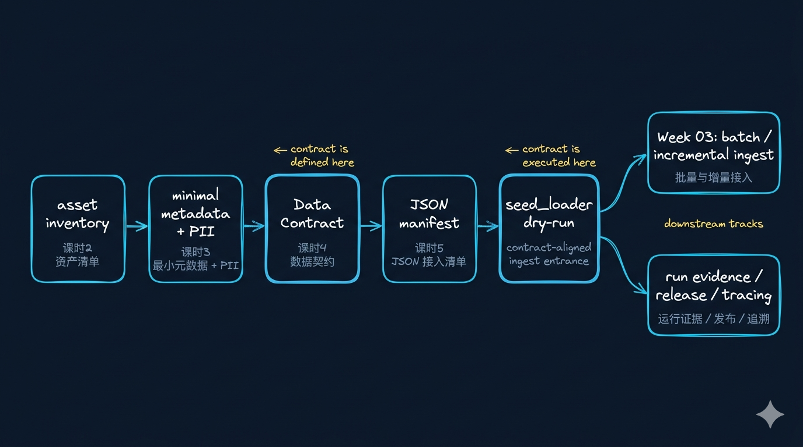
Week02 课时5 总图
Week02 的真正收官不是“把 contract 写完”，
而是把 contract 变成 运行时准入机制。

1. 你现在真正需要区分的 4 个对象
很多同学到这里会把 contract、manifest、ingest plan 混在一起。
最稳的记法是下面这张表。
对象 | 它回答什么问题 | 当前 repo 里通常落在哪里 | 是否会频繁变化
asset inventory | 我们到底有哪些数据资产 | docs/blueprints/week02/ | 中
data contract | 什么样的数据才算合格 | contracts/data/*.json | 中低
source manifest | 本次到底要接哪一批数据 | data/seed_manifests/*.json | 高
run evidence | 这次 dry-run / seed loader 到底发生了什么 | 控制台输出、报告、release 记录 | 高

用一句话记住它们
- Inventory：世界地图
- Contract：合格标准
- Manifest：本次装车清单
- Run evidence：通关结果

为什么 manifest 不是文件清单，而是运行时意图
Manifest 最容易被误用成“把路径写出来就算完成”。真实工程里，这样只会留下一个静态目录，不会留下任何可复现的 ingest 语义。
你把 manifest 当成什么 | 会出什么问题
文件清单 | 只能列路径，无法复现 ingest 语义
运行时意图声明 | 才能绑定 contract、窗口、load mode、owner、release

2. Manifest anatomy：每一组字段各守什么门
Phase 2 的统一原则是：
不再把 YAML manifest 当作 Week02 的主实践格式。
这周应该直接围绕当前 repo 已存在的 JSON manifest 体系工作：
- data/seed_manifests/manifest_tickets_synthetic_v1.json
- data/seed_manifests/manifest_edge_gateway_pdf_v1.json
- data/seed_manifests/manifest_workspace_helpcenter_v1.json
- data/seed_manifests/source_manifest_schema.json
如果需要课程练习版，再新增：
- data/seed_manifests/manifest_week02_practice_v1.json

一份 manifest 里常见的字段组
字段组 | 它守的门 | 典型字段
source identity | 这批数据到底是谁 | source_id, asset_type, owner
location | 系统去哪里读它 | path, uri, bucket, prefix
contract binding | 它应该服从哪份 gate | contract_ref
load semantics | 这次是怎么接的 | load_mode, cursor_field, window_start, window_end, snapshot_date
policy context | 运行时边界和版本 | pii_level, access_scope, release_id
evidence context | 以后怎么追 | generated_at, manifest_version, notes

一份练习版 manifest 应该至少解决 6 件事
字段组 | 作用 | 没有它会怎样
source_id / asset_type | 识别这是什么输入 | 无法分流到正确 contract
path / uri | 知道这一批数据在哪 | 只能靠脚本硬编码
contract_ref | 指向本批次适用的 contract | 无法执行统一 gate
load_mode | 声明全量 / 增量 / CDC / replay | 无法正确规划窗口
window_* / cursor_* / snapshot_* | 解释“本次范围” | 不能复现这次 ingest
owner / pii_level / release_id | 明确责任、风险和版本 | 后面难审计、难追责

一份最小练习版 JSON manifest 示例
{
"manifest_version": "v1",
"release_id": "week02-core-r1",
"generated_at": "2026-04-14T09:00:00Z",
"sources": [
{
"source_id": "ticket_core_daily",
"asset_type": "ticket",
"path": "data/seed_manifests/manifest_tickets_synthetic_v1.json",
"contract_ref": "contracts/data/ticket_contract.json",
"load_mode": "incremental_cursor",
"cursor_field": "updated_at",
"window_start": "2026-04-13T00:00:00Z",
"window_end": "2026-04-14T00:00:00Z",
"owner": "support-ops",
"pii_level": "restricted"
},
{
"source_id": "kb_manual_docs",
"asset_type": "document",
"path": "data/seed_manifests/manifest_edge_gateway_pdf_v1.json",
"contract_ref": "contracts/data/doc_asset_contract.json",
"load_mode": "full_snapshot",
"snapshot_date": "2026-04-14",
"owner": "knowledge-platform",
"pii_level": "public"
}
]
}
 记住这个关系
- Contract 约束记录长什么样
- Manifest 约束批次怎么进来
- Loader / gate 决定这批数据现在能不能进

manifest 字段组如何被 loader / gate 消费
字段组 | loader / gate 会拿它干什么
source identity | 路由到正确输入类型
location | 找到数据
contract binding | 加载对应 gate
load semantics | 规划窗口与状态逻辑
policy context | 约束边界
evidence context | 记录 run 证据

3. 五种采集模式不要死记，背后是五种业务语义
站在 AI 数据工程视角里，这些模式其实是在回答：
这一批数据与上一批数据到底是什么关系。
模式 | 你在 manifest 里至少要声明什么 | 它对应的业务语义 | 最常见风险
full_snapshot | snapshot_date | 这次提供的是某个时点的完整世界 | 成本高、重复索引
incremental_cursor | cursor_field + window_start + window_end | 只要最近变化过的对象 | 漏数、重数、时区错误
cdc | checkpoint_field / cdc_cursor | 我们关心事件流而不是静态表 | 配置复杂、补数策略难
replay | replay_from_manifest / replay_reason | 不是新数据，是重跑旧批次 | 重复写入、版本混淆
backfill | backfill_range / reason | 不是在线变化，是补历史空洞 | 影响范围过大、资源争抢

别背模式，先问 3 个问题
- 这一批和上一批到底是什么关系？
- 这一次需要覆盖完整世界，还是只接变化部分？
- 如果失败，后面应该重放、补数，还是继续追增量？

4. 运行时门禁不是二元判断，而是 4 类动作
到这里，你已经有两样东西：
- contract
- manifest
剩下的就是把它们真正接到一起。
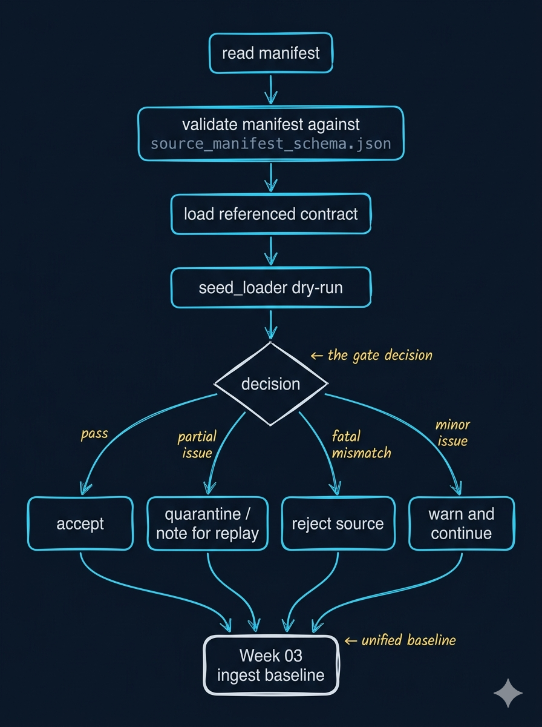
Week02 运行时门禁四类动作图
动作 | 含义 | 什么时候用
accept | 记录合格，可以进入下一层 | 字段、元数据、PII、枚举全部通过
quarantine | 先隔离，暂不进主链路 | 个别记录坏了，但整批还有可用部分
reject | 整个 source 不接收 | manifest 严重错误、contract 不匹配、关键字段缺失
warn | 暂时放行，但必须记日志 | 可容忍问题，例如非关键描述字段缺失

一个更完整的决策树
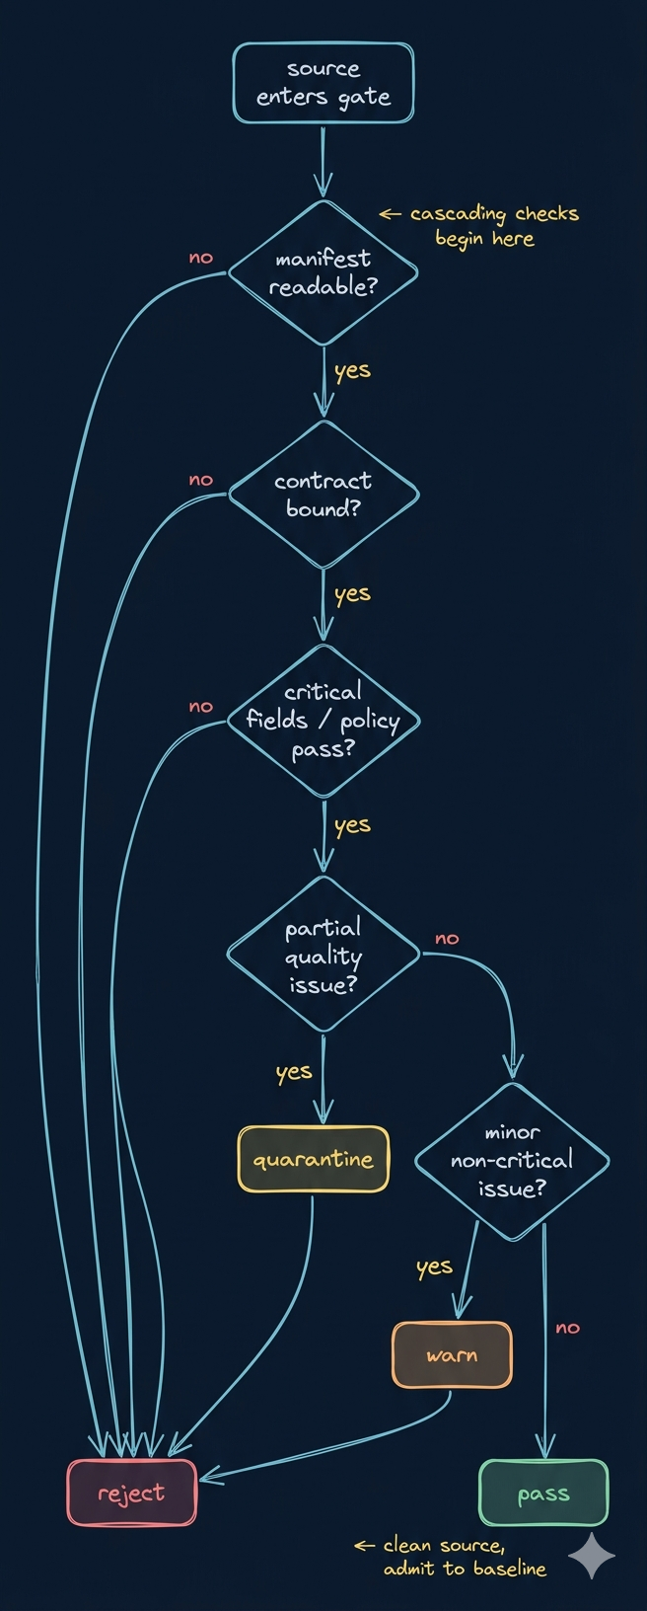
Week02 gate 决策树
Week02 的目标不是把所有坏数据拒之门外，而是学会把问题分层处理。

5. 一次 dry-run 报告到底应该怎么读
很多同学第一次跑 dry-run 时，只看“有没有报错”。这不够。
你至少应该从输出里读出下面 4 层信息：
你应该看什么 | 它说明什么
哪个 manifest 被读取 | 本次批次边界是否明确
它引用了哪份 contract | source 和准入标准是否闭环
哪些 source 被 accept / quarantine / reject | 运行时门禁是否开始发挥作用
有没有 release_id / source_id / owner 这类证据字段 | 后续追踪和 Week03 衔接是否可能

典型阅读顺序
- 先看 manifest schema 是否通过
- 再看 source 是否绑定到了正确 contract
- 再看 gate judgment 是 accept / quarantine / reject / warn 哪一种
- 最后看这一轮输出能否沉淀成 run evidence

dry-run 报告怎么读，才能接上 Week03
你在报告里看到什么 | Week03 会怎么继续消费它
manifest 被读到 | 批次存在性成立，说明 state 有起点
contract 绑定成功 | admission 前提成立，说明 gate 可复用
某 source 被 quarantine | 需要 patch、replay 或补 metadata
某 source 被 reject | 不能进入 ingest 主链，必须先修准入问题
window 声明不清 | state / watermark 无法建立

6. 直接动手：把 JSON manifest 和 Docker-first loader 跑起来

第 1 步：先看 schema，再看 manifest
先按这个顺序阅读：
data/seed_manifests/source_manifest_schema.json
data/seed_manifests/manifest_tickets_synthetic_v1.json
data/seed_manifests/manifest_edge_gateway_pdf_v1.json
data/seed_manifests/manifest_workspace_helpcenter_v1.json
带着下面几个问题去看：
- source_id / asset_type / contract_ref 有没有闭环
- load_mode 需不需要 cursor_field / window_* / snapshot_date
- 这次 ingest 的责任人和 release 边界有没有写清

第 2 步：补一份课程练习版 manifest
touch data/seed_manifests/manifest_week02_practice_v1.json
touch docs/blueprints/week02/ingest_strategy_v1.md
建议你在 docs/blueprints/week02/ingest_strategy_v1.md 里记录：
- 为什么某个 source 选 full_snapshot
- 为什么某个 source 选 incremental_cursor
- 哪种 source 如果 contract 不匹配必须 reject
- 哪种 source 可以先 quarantine

第 3 步：统一用 Docker devbox 跑 seed loader dry-run
docker compose --profile tools --env-file infra/env/.env.local -f infra/docker-compose.yml run --rm devbox \
python -m pipelines.ingestion.seed_loader --manifest-dir data/seed_manifests

这条命令跑完，你至少应该能解释什么
- loader 这次读取了哪些 manifest
- 哪些 source 属于“批次语义不清”
- 哪些 source 就算 schema 没坏，也会因为 contract / metadata / PII 问题被拦

7. Week02 为什么只做到这里，不直接把 Week03 也做完
这是一个非常容易误解的点。
Week02 到这里停下，不是因为课程没讲完，而是因为工程边界本来就该这样切：
Week02 要解决什么 | Week03 再解决什么
输入资产和值得接入的 source | 真正的 batch / incremental ingestion 实现
metadata / PII 最低标准 | 幂等、补数、回放、失败恢复
contract 和 manifest 的准入门槛 | 真正的数据搬运与入湖
dry-run 与 run evidence 的起点 | 运行时调度与长期运维
也就是说，Week02 结束时你拿到的不是“完整 ingest 系统”，而是：
一个可信的 ingest baseline。

8. 本课最容易误解的 5 件事
误解 | 正确理解
manifest 只是列几个文件路径 | manifest 是一次 ingest 批次的运行时声明
只要 contract 正确，manifest 随便写 | manifest 决定的是“这一批怎么进来”
dry-run 通过就说明 Week03 全部完成 | dry-run 只是起跑线，不是终局
quarantine 和 reject 差不多 | quarantine 代表可隔离观察，reject 代表整批不能接
Week02 应该把 ingest 做完 | Week02 的职责是把 ingest baseline 和 run evidence 建起来

9. Week02 工件 -> Week03 会继续消费什么
Week02 工件 | Week03 会继续消费什么
asset_inventory_v1.csv | 决定哪些 source 真正进入 ingest 计划
metadata_minimums_v1.md | 决定 parse / normalize 后哪些字段必须保留
pii_policy_matrix_v1.csv | 决定 redact、filter、tool boundary
contracts/data/*.json | 决定记录级 gate 和 schema 演进判断
manifest_week02_practice_v1.json | 决定本次 batch / incremental / replay 的入口
seed_loader dry-run 记录 | 成为 Week03 run evidence 和排障参照

9.5 你已经走到 Week03 的门口了：state、watermark、idempotency 从哪里长出来
- manifest 的 load_mode 会直接决定 Week03 使用哪种状态模型。
- contract 的 shape 和 semantics 会决定幂等写入与去重到底能不能成立。
- gate 的 accept / quarantine / reject 会决定 replay、backfill 和补丁修复的边界。
也就是说，Week03 不是从零开始长出 ingest runtime，而是继续消费 Week02 已经定义好的准入规则。

10. 小结
这一讲最重要的，不是记住 5 种采集模式的名字，而是建立这条判断：
contract 解决“什么数据算合格”，manifest 解决“这次到底接哪一批”，gate 解决“现在能不能放行”，run evidence 解决“以后怎么追”。
只有这四件事连起来，Week03 才有一个稳定起跑线。

11. 课后最小行动
做完这一讲，请至少完成下面三件事：
- 阅读 source_manifest_schema.json 和 3 个现有 manifest
- 创建或补齐 manifest_week02_practice_v1.json
- 跑一次 Docker devbox 的 seed_loader dry-run，并写下你看到的门禁判断

12. 下一步衔接
下一步不是再讨论 manifest 理论，而是把这些 Week02 工件真正用到实验页和 Week03 的 ingest 起跑线里。

